西安财经大学信息学院
姓名 赵佳敏
学号 1831050476
班级 电商1803班
年级 电商18级
指导教师 谢 晶
《Java程序设计》 实验报告

实验名称 输入与输出

一．实验目的
1、 了解和掌握Path类和Files类的使用。
2、 掌握字节输入/输出流类的使用。
3、 掌握字符输入/输出流类的使用。
4、 了解对象流类的使用。
二．实验环境
安装有Windows操作系统和JDK开发环境的计算机。
三．实验要求
- DataInputStream和DataOutputStream类的使用。
- 编写程序，随机生成100个1000到2000之间的整数，将它们写到一个文件out.dat中。写出数据要求使用DataOutputStream类的writeInt(int i)方法。
- 编写程序，要求从上题得到的out.dat中读出100个整数，程序中按照从小到大的顺序对这100个数排序，在屏幕上输出，同时写到同一个名为sort.dat的文件中。读出数据使用DataInputStream的readInt()方法。
- 定义一个Student类，然后编写程序使用对象输出流将一个Student对象和一个字符串对象写入student.dat文件中，使用对象输入流读出对象。
四．实验时数 8
五．实验内容
1.设计流程
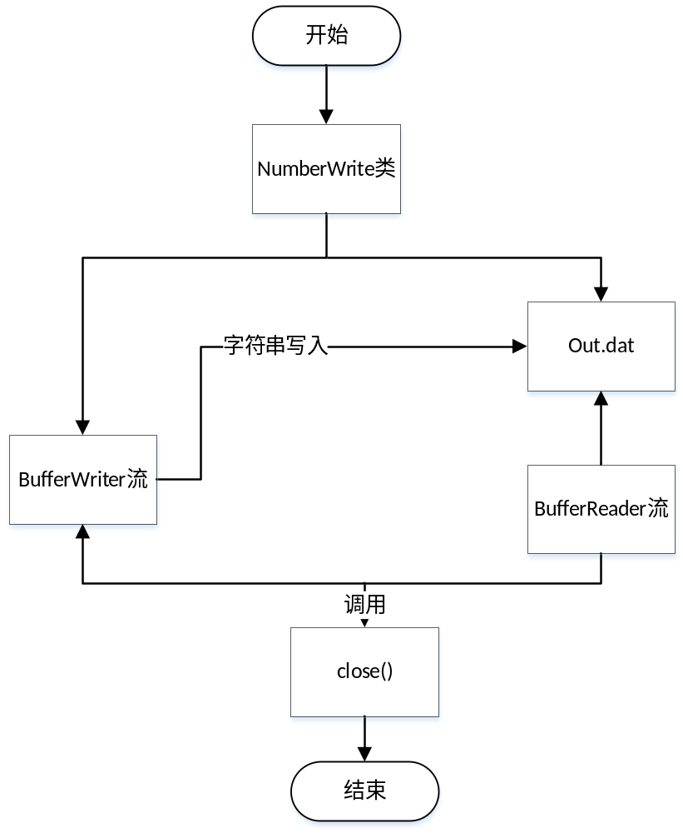
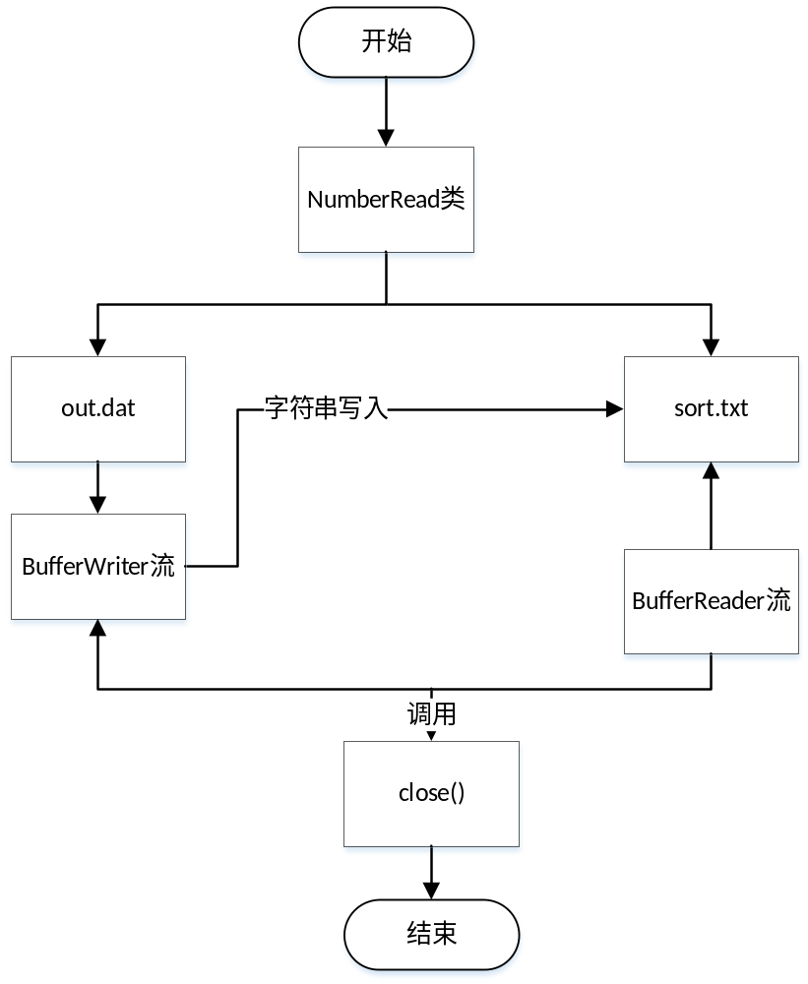
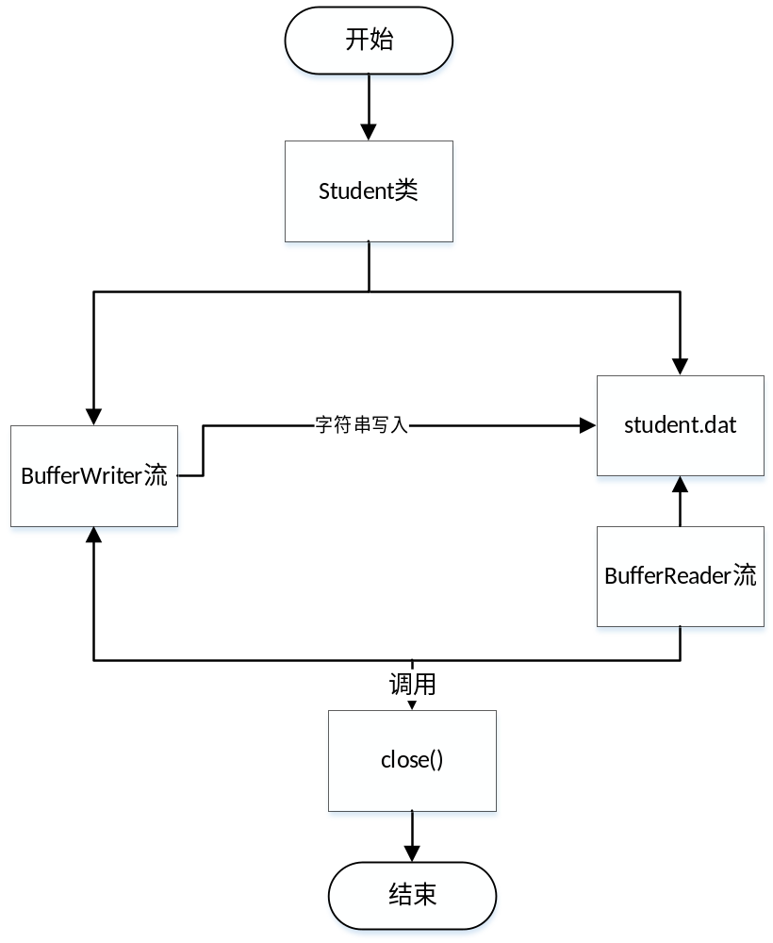
2.程序代码以及运行结果
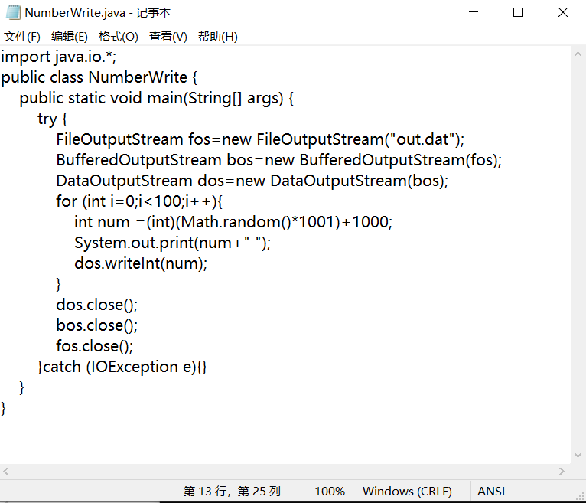
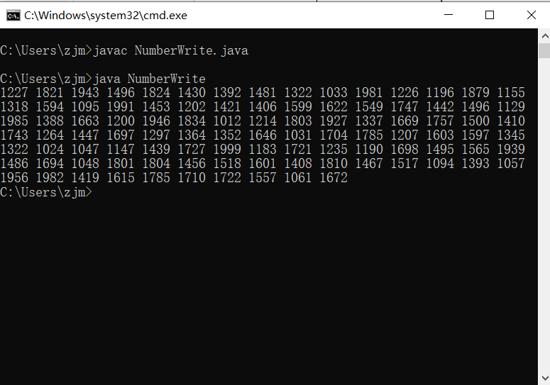
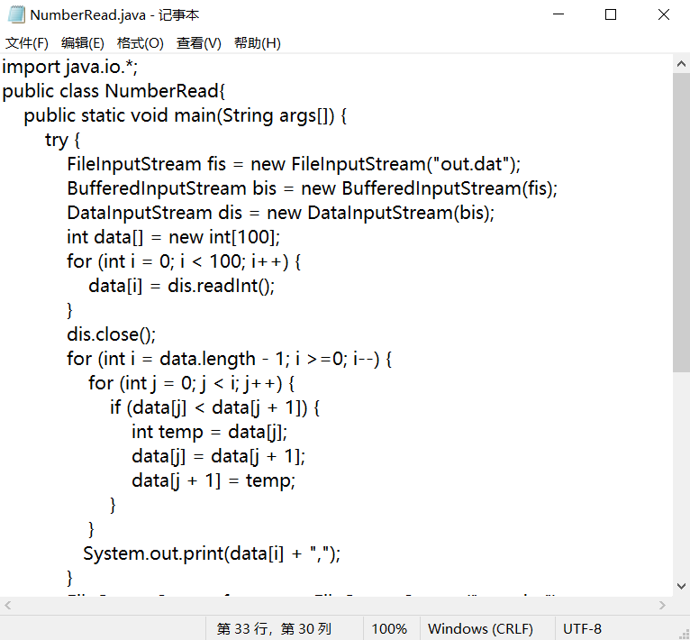
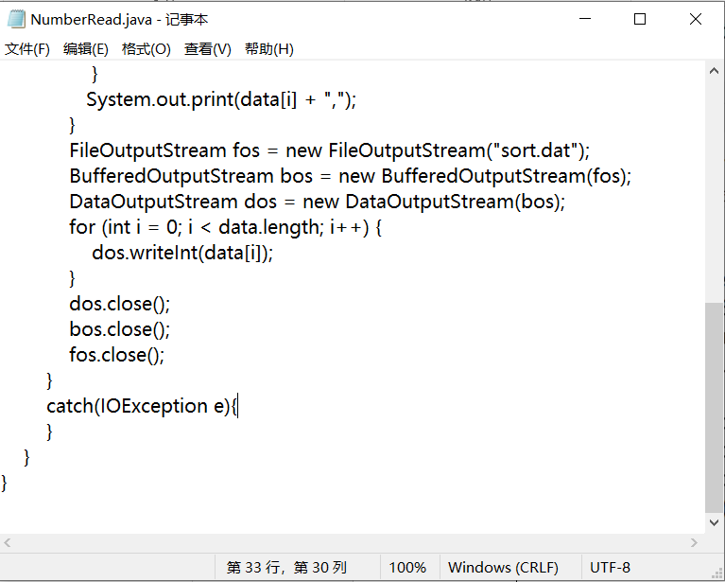
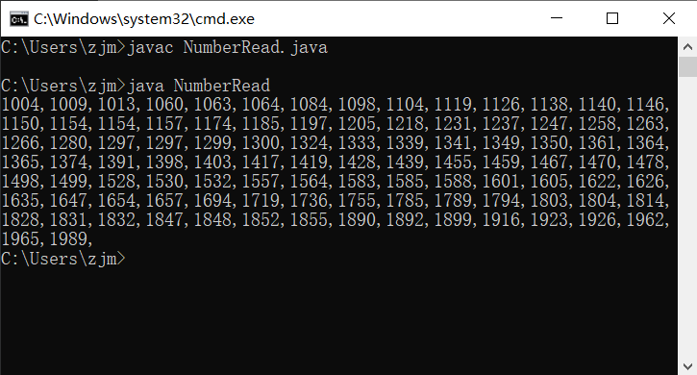

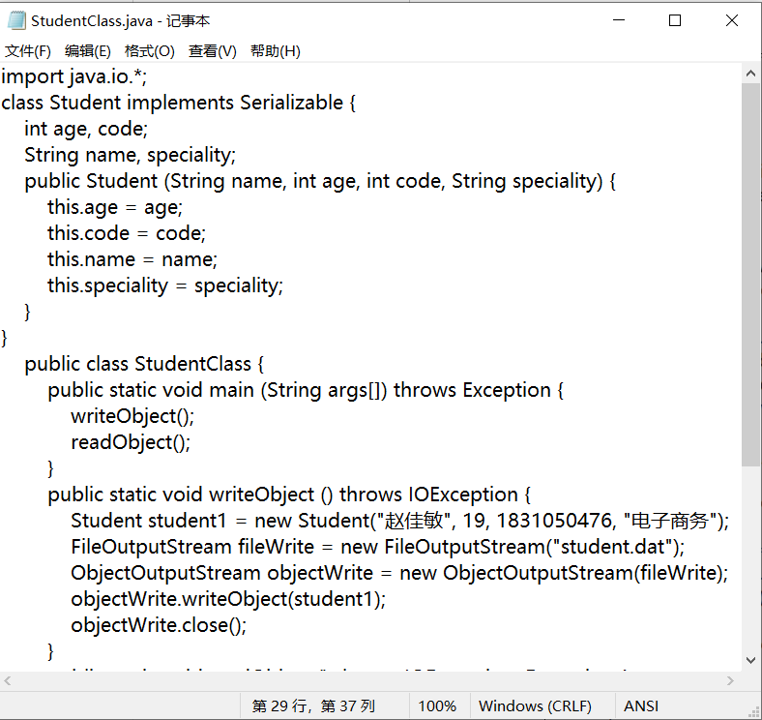
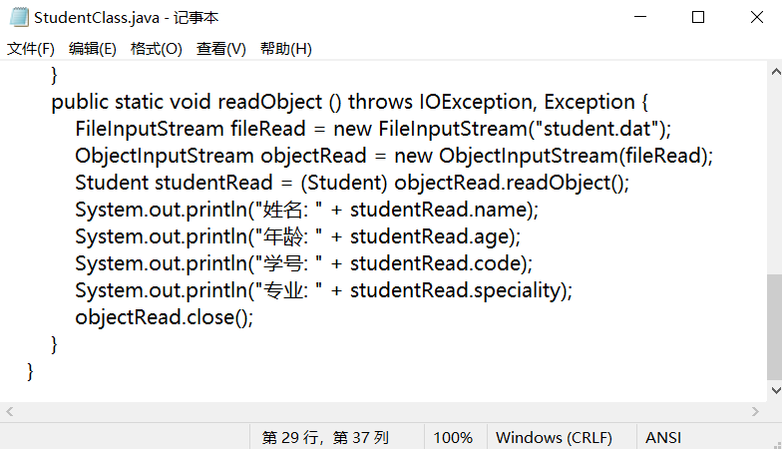
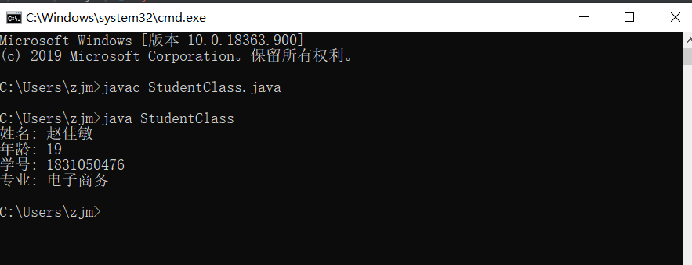
六．实验总结
经过这次实验，我学到了很多东西。明白了字符输入输出流以及缓冲输入输出流用法。Reader类提供的read方法以字符为单位顺序地读取源中的数据，只要不关闭流，每次调用read方法就顺序地读取源中的其余内容，直到源的末尾或输入流被关闭。OutStream流以字符为单位顺序地写文件，只要不关闭流，每次调用write方法就顺序地向目的地写入内容，直到流被关闭。BufferedReader和BufferedWriter类创建的对象称作缓冲输入输出流，二者增强了读写文件的能力。BufferedReader流和BufferedWriter流，二者的源和目的地必须是字符输入流和字符输出流。如果把字符输入流作为BufferedReader流的源；把字符输出流作为BufferedWriter流的目的地，那么，BufferedReader和BufferedWriter类创建的流将比字符输入流和字符输出流有更强的读写能力。可以把BufferedReader和BufferedWriter称作上层流，把他们指向的字符流称作底层流。Java采用缓存技术将上层流和底层流连接。底层字符输入流首先将数据读入缓存，BufferedReader流再从缓存读取数据；BufferedWriter流将数据写入缓存，底层字符输出流会不断地将缓存中的数据写入到目的地。当BufferedWriter流调用flush()刷新缓存或用close()方法关闭时，即使缓存没有溢满，底层流也会立刻将缓存的内容写入目的地。
在这次实验中，也增强了我的动手能力，提高了我独立思考的能力，虽然过程并没有那么顺利，也出现了很多问题，过程是艰难的，但是最后我还是很圆满的完成了，感觉这个过程对我们的意义也是很大的，以后也要多思考，多动手。争取学到更多的东西。

